**周报**

1. 继续搜集整理人脸识别代码，测试可见，识别速度有所上升，但是识别的误识别率较高，拟通过添加其他特征来减少误识别率。
2. 进行kaggle数据集平台上的房价预测的机器学习课程实践，误差率达到0.1175。

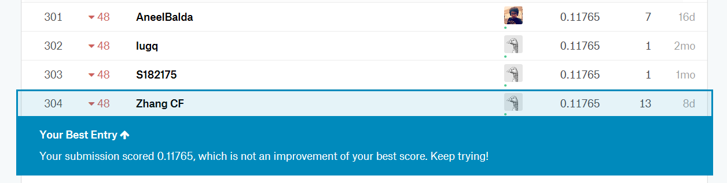

1. 进行UCI数据集上的人体活动识别的机器学习课程实践，通过线性预测，Lasso，以及XGBoost等的模型尝试，线性相关，Lasso，以及XGBoost特征工程之后，得到在Losso模型下的全数据进行训练时，得到的准确率最高，为94.7%

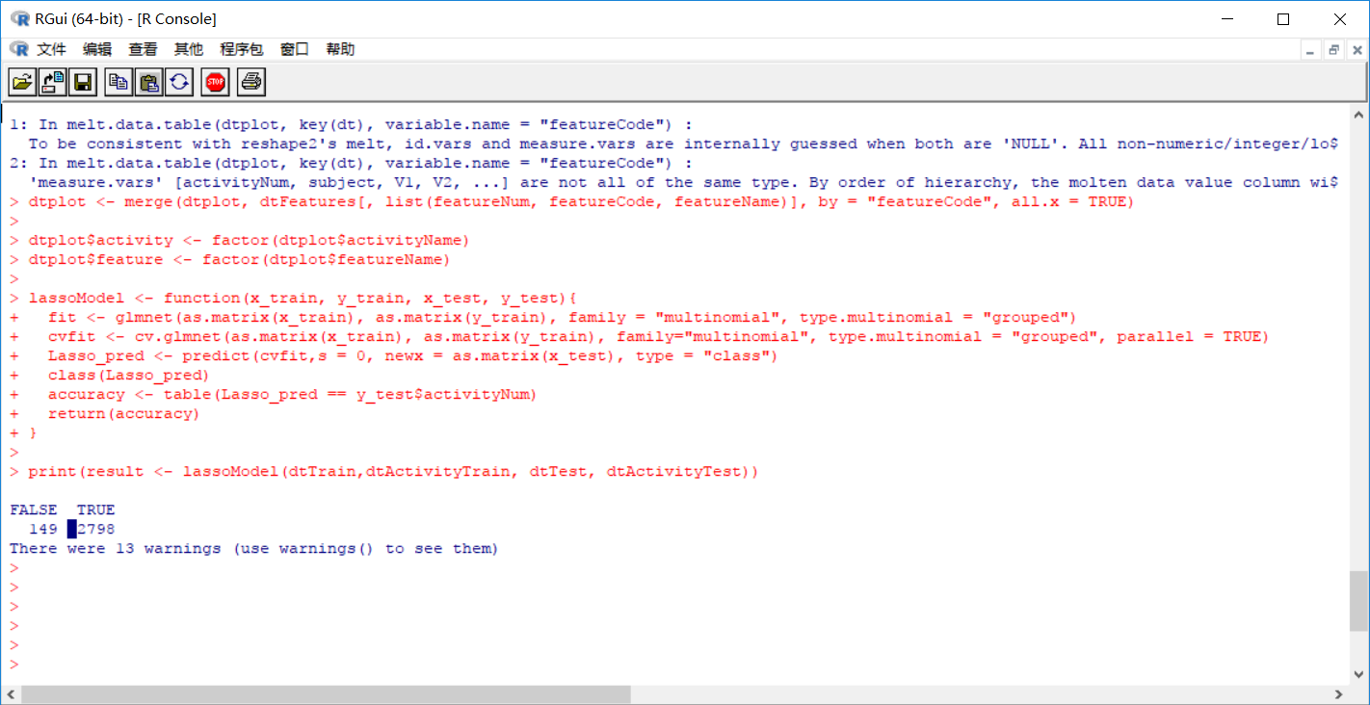

4.读论文，了解关于人脸检测中旋转不变性的相关原理及代码实现。